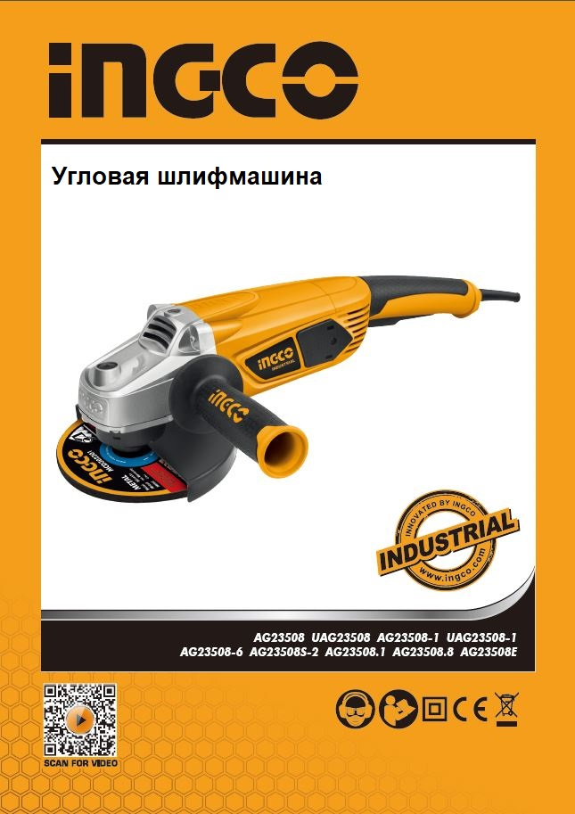
-

2

Русский------------------------------------------------------- Стр 3-16

Символы используемые в данном руководстве по эксплуатации, на упаковке и на корпусе инструмента.

 | Двойная изоляция для дополнительной защиты.
 | Прочтите этот руководство по эксплуатации перед использованием инструмента.
 | Соответствие требованиям Европейского союза.
 | При работе с инструментом используйте защитные очки, защитные наушники и пылезащитную маску
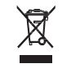 | Отходы электрических продуктов не следует утилизировать с бытовыми отходами. Пожалуйста, утилизируйте в специально отведенных местах.
 | Предупреждение о безопасности.  Используйте только аксессуары, рекомендуемые изготовителем.

Общие меры безопасности при работе с электроинструментом

ОБЩИЕ МЕРЫ БЕЗОПАСНОСТИ
 Внимание! С целью предотвращения пожаров, поражений электрическим током и травм при работе с электроинструментами соблюдайте перечисленные ниже рекомендации по технике безопасности!

1) Безопасность на рабочем месте:

a) Содержите рабочее место в чистоте. Беспорядок или неосвещенные участки рабочего места могут привести к несчастным случаям.

b) Не работайте с этим электроинструментом во взрывоопасном помещении, в котором находятся горючие жидкости, воспламеняющиеся газы или пыль. Во время эксплуатации, а также при включении и выключении инструмент вырабатывает искры, что может привести к воспламенению пыли или паров.

c) Во время работы с электроинструментом не допускайте близко к Вашему рабочему месту детей и посторонних лиц. Отвлекшись, Вы можете потерять контроль над электроинструментом.

2) Электробезопасность:

a) Штепсельная вилка электроинструмента должна соответствовать штепсельной розетке. Никоим образом не изменяйте штепсельную вилку. Не применяйте переходных штекеров для электроинструментов с защитным заземлением. Неизмененные штепсельные вилки и подходящие штепсельные розетки снижают риск поражения электротоком.

b) Предпринимайте необходимые меры предосторожности от удара электрическим током. Избегайте контакта корпуса инструмента с заземленными поверхностями, такими как трубы, отопление, холодильники.

c) Защищайте электроинструмент от дождя и сырости. Проникновение воды в электроинструмент повышает риск поражения электротоком.

d) Не допускается использовать шнур не по назначению, например, для транспортировки или подвески электроинструмента, или для вытягивания вилки из штепсельной розетки. Защищайте шнур от воздействия высоких температур, масла, острых кромок или подвижных частей электроинструмента. Поврежденный или спутанный шнур повышает риск поражения электротоком.

e) При работе на свежем воздухе используйте соответствующий удлинитель. Используйте только такой удлинитель, который подходит для работы на улице.

f) Если невозможно избежать применения электроинструмента в сыром помещении, то устанавливайте выключатель защиты от токов повреждения. Применение выключателя защиты от токов повреждения снижает риск электрического поражения.

3) Личная безопасность

- Будьте внимательными, следите за тем, что Вы делаете, и руководствуйтесь здравым смыслом при эксплуатации электроинструмента.
Не пользуйтесь электроинструментом в состоянии усталости или, если Вы находитесь под влиянием наркотиков, спиртных напитков или лекарств. Кратковременная потеря концентрации внимания при эксплуатации электроинструмента может привести к серьезным травмам.

b) Пользуйтесь индивидуальными защитными средствами. Всегда надевайте средства для защиты глаз. Защитные средства – такие, как пылезащитные маски, перчатки, обуви на нескользящей подошве, каска или средства защиты ушей, используемые в соответствующих условиях – уменьшат опасность получения повреждений.

c) Не допускайте непреднамеренное включение электроинструмента. Обеспечьте, чтобы выключатель находился в положении «отключено» перед подсоединением к сети и (или) к аккумуляторной батарее и при подъеме и переноске электроинструмента. Если при переноске электроинструмента палец находится на выключателе или происходит под- ключение к сети (подсоединение к аккумуляторной батарее) электроинструмента, у которой выключатель находится в положении «включено», это может привести к несчастному случаю.

d) Убирайте регулировачный инструмент и гаечные ключи до включения электроинструмента. Инструмент или ключ, попавший во вращающиеся части электроинструмента, может привести к травмам.

e) Не переутомляйтесь. Сохраняйте правильную стойку и баланс тела во время работы. Это позволяет лучше контролировать электроинструмент в непредвиденных ситуациях.

f) Носите подходящую рабочую одежду. Не носите широкую одежду и украшения. Держите волосы, одежду и рукавицы вдали от движущихся частей. Свободная одежда, ювелирные украшения, распущенные волосы могут попасть в движущиеся части.

g) Если предусмотрены средства для подсоединения к оборудованию для отсоса и сбора пыли, то обеспечьте их надлежащее присоединение и эксплуатацию. Сбор пыли может уменьшить опасности, связанные с пылью.

4) ЭКСПЛУАТАЦИЯ И УХОД ЗА ЭЛЕКТРОИНСТРУМЕНТОМ

a) Не перегружайте электроинструмент. Используйте электроинструмент соответствую- щего назначения для выполнения необходимой вам работы. Лучше и безопаснее выполнять электроинструментом ту работу, на которую он рассчитан.

b) Не используйте электроинструмент, если его выключатель неисправен (не включает или не выключает). Любой электроинструмент, который не может управляться с помощью выключателя, представляет опасность и подлежит ремонту.

c) Отсоедините вилку от источника питания и (или) аккумуляторную батарею от электроинструмента перед выполнением каких-либо регулировок, заменой принадлежностей или помещением его на хранение. Подобные меры безопасности уменьшают риск случайного включения электроинструмента.

d) Храните неработающий электроинструмент в месте, недоступном для детей, и не разрешайте лицам, не знакомым с электроинструментом или настоящей инструкцией, пользоваться электроинструментом. Электроинструмент представляют опасность в руках неквалифицированных пользователей.

e) Обеспечьте техническое обслуживание электроинструмента. Проверьте электроинструмент на предмет правильности соединения и закрепления движущихся частей, поломки деталей и иных несоответствий, которые могут повлиять на работу. В случае неисправности отремонтируйте электроинструмент перед использованием. Часто несчастные случаи происходят из-за плохого обслуживания электроинструмента.

f) Храните режущие инструменты в заточенном и чистом состоянии. Режущие инструменты с острыми кромками, обслуживаемые надлежащим образом, реже заклинивают и ими легче управлять.

g) Используйте электроинструмент, аксессуары, биты и т.д. в соответствии с настоящей инструкцией с учетом условий и характера выполняемой работы. Использование электроинструмента для выполнения операций, на которые он не рассчитан, может создать опасную ситуацию.

5) ОБСЛУЖИВАНИЕ

a) Обслуживание вашего электроинструмента должно быть поручено квалифицированному специалисту, использующему только оригинальные детали. Это позволит сохранить безопасность вашего электроинструмента

Дополнительные меры безопасности при работе с угловой шлифмашиной

Инструкции по технике безопасности, которые относятся ко всем операциям:
шлифование, резка, работа с корд щеткой.

a) Этот электрический инструмент предназначен для шлифования, работы с корд щеткой и резки. Прочтите все указания по технике безопасности в инструкции, а также ознакомтесь с иллюстрациями и спецификациями данного инструмента. Несоблюдение всех перечисленных ниже инструкций может привести к поражению электрическим током, пожару и/или серьезным травмам.

b) Не производите шлифмашиной такие работы, как шлифование шкуркой, зачистку и полирование. Операции, для которых электроинструмент не предназначен, могут создать опасность и привести к травмам.

c) Не используйте рабочий инструмент (аксессуары), которые специально не разработаны и не рекомендованы производителем инструмента. Работа с такими аксессуарами не гарантирует безопасную работу.

d) Номинальная частота вращения рабочего инструмента (аксессуара), указанная на нём, не должна быть меньше частоты, указанной на шлифмашине. Если номинальная частота вращения будет выше указанной на аксессуаре (круге), то это может привести к его разрушению.

e) Максимальный диаметр и толщина рабочего инструмента должна соответствовать функциональным возможностям шлифмашины. Несоразмерные рабочие инструменты не могут быть в достаточной мере ограждены, и при работе могут привести к потере управле- ния шлифмашиной.

f) Размер посадочного отверстия оправок шлифовальных кругов, фланцев, тарельчатых шлифовальных дисков и иных вспомогательных устройств должен обеспечивать плотную, без зазоров, посадку на шпиндель шлифмашины. Иначе вращение будет несбалансированным, что вызовет повышенную вибрацию и может привести к потере контроля.

g) Не применяйте повреждённый рабочий инструмент. Перед каждым использованием ос- матривайте круги на предмет сколов и трещин. После падения шлифмашины или рабочего инструмента производите осмотр на наличие повреждений. Если сомневаетесь в исправности, установите новый рабочий инструмент.

h) Применяйте средства индивидуальной защиты. В зависимости от выполняемой работы пользуйтесь лицевым защитным щитком или защитными. При необходимости используйте пылезащитной маской, средствами защиты слуха, перчатками и защитным фартуком, способным останавливать мелкие абразивные частицы и частицы обрабатываемого материала. Средства защиты дложны задерживать разлетающиеся частицы, образующиеся при производстве различных работ. Длительное воздействие шума высокой интенсивности может привести к потере слуха.

i) Не допускайте посторонних лиц непосредственно близко к рабочей зоне. Любое лицо вход в рабочую зону должно использовать средства индивидуальной защиты. Частицы разлетающиеся при работе могут привести к травмам оператора или других лиц без применения средств индивидуальной защиты в рабочей зоне.

j) Располагайте кабель питания на расстоянии от вращающегося рабочего инструмента. Контакт рабочего инструмента (аксессуара) с электрокабелем питания может привести к удару электрическим током оператора. Также контакт может привести к зацеплению электрокабеля и рука оператора может быть втянута на крутящийся рабочий инструмент.

k) Никогда не кладите шлифмашину до полной остановки рабочего инструмента. Вращающийся круг может зацепиться за поверхность, и вы не удержите шлифмашину в руках.

l) Не включайте шлифмашину во время её переноски. Случайный контакт с вращающимся рабочим инструментом может зацепить вашу одежду.

m) Регулярно производите очистку вентиляционных отверстий шлифмашины. Вентилятор электродвигателя затягивает пыль внутрь корпуса, чрезмерное скопление металлизированной пыли может привести к опасности поражения электрическим током.

n) Не работайте шлифмашиной рядом с воспламеняемыми материалами. Они могут воспламениться от искр, возникающих при работе абразивного инструмента.

o) Не пользуйтесь рабочими инструментами, требующими применения охлаждающих жидкостей.

Дополнительные указания мер безопасности при всех видах работ

Отскок и соответствующие предупреждения.

Отскок – это реакция шлифмашины на внезапное заедание или заклинивание вращающегося рабочего инструмента. Заклинивание вызывает резкое торможение рабочего инструмента, что приводит к возникновению силы отдачи, воздействующей на шлифмашину, направленной противоположно направлению вращения рабочего инструмента. Если круг заклинен в объекте обработки, а кромка круга заглублена в поверхности материала, круг может отскочить в сторону оператора. При этом может происходить разрыв шлифовальных кругов. Отскока можно избежать, принимая приведённые ниже меры предосторожности.

a) Надёжно удерживайте шлифмашину. Ваше тело и руки должны находиться в состоянии готовности в любой момент погасить силу отдачи, возникающую при отскоке. Обязательно пользуйтесь дополнительной рукояткой, что обеспечит Вашу готовность быстро скомпенсировать силу отдачи или реактивного момента при пуске.

b) Никогда не приближайте руку к вращающемуся рабочему инструменту. Рабочий инструмент может повредить вашу руку.

c) Не располагайтесь в зоне предполагаемого движения рабочего инструмента в случае отскока. При отскоке рабочий инструмент отбрасывается в направлении, противоположном направлению вращения круга в месте заклинивания.

d) Будьте особо осторожны при работе в углах, на острых кромках и т.п. Избегайте вибрации и заедания рабочего инструмента это может привести к отскоку.

e) Не прикрепляйте пильные цепи для резки древесины или пильные диски. Такой инструмент способен вызвать частые отскоки и потерю управления шлифмашиной.

Дополнительные меры безопасности для отрезных и шлиф работ

Специфика работ при резке и шлифовании:

a) Пользуйтесь только теми типами кругов, которые рекомендованы для данной шлифмашины и защитным кожухом, предназначенным для выбранного типа круга. Круги, для которых шлифмашина не предназначена, являются небезопасными.

b) Защитный кожух должен быть надёжно закреплён к шлифмашине, обеспечивать максимальную безопасность таким образом, чтобы со стороны оператора была открыта как можно меньшая часть круга. Защитный кожух обеспечивает защиту оператора от фраг- ментов круга при его отрыве, от случайного прикосновения к кругу и от искр, от которых может загореться одежда.

c) Всегда пользуйтесь неповреждёнными фланцами для круга, имеющими соответствующий размер и форму для выбранного круга. Фланцы служат надёжной опорой соответ- ствующего круга, снижая вероятность его разрушения

d) Шлифовальные и отрезные круги должны применяться только для рекомендуемых работ. Например, не производите шлифование боковой стороной отрезного круга. Отрезные круги не предназначены для шлифования, прикладываемые к этим кругам поперечные силы, могут разрушить круг.

e) Не пользуйтесь кругами от шлифмашин, рассчитанных на больший диаметр круга. Круги предназначенные для больших электроинструментов не подходят для высокой скорости меньшего инструмента, вследствие чего могут разрушиться.

Дополнительные указания мер безопасности при отрезных работах

Долполнительные указания мер безопасности и специфика отрезных работ:

a) Не «задавливайте» отрезной круг и не прикладывайте чрезмерное усилие подачи. Не делайте недопустимо глубокие резы. При прикладывании чрезмерного усилия подачи возрастают: нагрузка на двигатель и вероятность заклинивания круга в прорези. Это может привести к отскоку или разрушению круга.

b) Не стойте непосредственно перед или за вращающимся кругом. Круг во время работы вращается от вас, возможный отскок может отбросить шлифмашину в вашу сторону.

c) Когда круг заклинивает или работа прекращается по любой другой причине, выключайте шлифмашину и удерживайте её неподвижно до тех пор, пока рабочий инструмент полностью не остановиться. Во избежание возможного отскока не пытайтесь извлечь круг из разреза в обрабатываемом материале, пока он вращается. Установите причину заклинивания и примите меры по её устранению.

d) Не возобновляйте работу, пока отрезной круг находится в объекте обработки. Дождитесь набора кругом полной частоты вращения, а затем осторожно введите его в полученный ранее разрез

e) Обеспечьте для длинномерных объектов обработки надёжную опору для сведения к минимуму опасности заклинивания круга и отскока шлифмашины. Длинномерные объекты обработки могут прогибаться под действием собственного веса. Необходимо устанавливать опоры под заготовку рядом с линией реза с обеих сторон и по краям объекта обработки.

f) Будьте особо осторожны при работе в нишах, имеющихся в стенах, и в других затенённых зонах. Выступающий вперёд круг может встретить непредвиденное препятствие, что мо- жет привести к отскоку шлифмашины.

Дополнительные указания мер безопасности при шлиф работах

Долполнительные указания мер безопасности и специфика шлиф работ:

a) Не используйте слишком крупногабаритную дисковую шлифовальную бумагу. При выборе шлифовальной бумаги следуйте рекомендациям производителей. Более большой размер шлифовальной бумаги может привести к разрыву бумаги, что может привести к зацеплению, срыву круга или отскоку.

Дополнительные указания мер безопасности при полировке

Долполнительные указания мер безопасности и специфика полировачных работ:

a) Не допускайте свободного вращения полировального круга. Это может привести к тряске инструмента или задирам на полируемой поверхности.

Дополнительные указания мер безопасности при работе с кордщетками

Долполнительные указания мер безопасности и специфика работ с корд щеткой:

a) Имейте в виду, что проволочные щетинки выбрасываются щеткой даже во время обычной работы. Не прилагайте чрезмерную нагрузку на кордщетку, чтобы не повредить щетины. Проволока (щетинки) легко проникает через легкую одежду и/или кожу.

b) Если для чистки проводов рекомендуется использовать защитный кожух, не допускайте соприкосновения щетин кордщетки об защитный кожух. Под воздействием нагрузок и маховым силам кордщетка и ее щетины увеличиваются в диаметре.

Другие факторы рискa

Даже при использовании электроинструмента в соответствии с указаниями невозможно устранить все остаточные факторы риска. В связи с конструкцией и дизайном электроинструмента могут возникнуть следующие опасности:

а) нарушение здоровья в результате вибрации, если инструмент используется в течение длительного периода времени или не надлежащим образом и надлежащем состоянии.

б) травмы и повреждения имущества из-за сломанных аксессуаров (рабочего инструмента), вследствии их падения.

Внимание! Этот электроинструмент производит электромагнитное поле во время своей работы. Это поле может, при некоторых обстоятельствах, мешать активным или пассивным медицинским имплантатам. Чтобы снизить риск серьезных или смертельных травм, мы рекомендуем лицам с медицинскими имплантатами проконсультироваться со своим врачом и производителем медицинских имплантатов перед использованием этого электроинструмента.

ТЕХНИЧЕСКИЕ ХАРАКТЕРИСТИКИ

Артикул | AG23508 | AG23508-1 | AG23508.1 | AG23508E
Потребляемая мощность: | 2350Вт | 2350Вт | 2350Вт | 2350Вт
Параметры сети питания: | 220-240В  ~50/60Гц | 220-240В  ~50/60Гц | 220-240В  ~50/60Гц | 220-240В  ~50/60Гц
Частотота холостого хода: | 6700 об/мин | 6700 об/мин | 6700 об/мин | 6700 об/мин
Резба на шпинделе: | М14 | М14 | М14 | М14
Диаметр круга: | 230мм | 230мм | 230мм | 230мм
Диаметр корд щетки: | 150мм | 150мм | 150мм | 150мм
Вид упаковки | картонная коробка | пластиковый кейс | пластиковый  кейс | картонная коробка

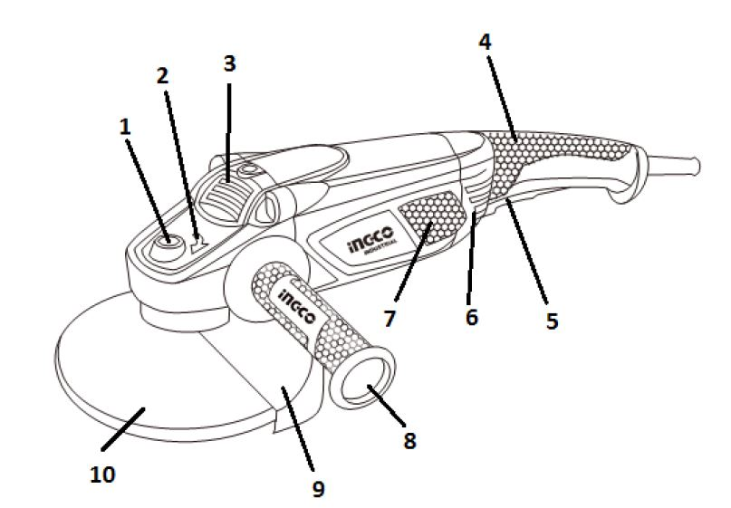
Описание инструмента*

1. Кнопка блокировки шпинделя | 6. Решетка вентиляционная двигателя
2. Маркировка направления вращения диска | 7. Крышка щеткодержателя
3. Решетка вентиляционная редуктора | 8. Рукоятка боковая дополнительная
4. Рукоятка основная | 9. Кожух защитный
5. Выключатель | 10. Диск отрезной

Комплектация инструмента*

1. Рукоятка боковая дополнительная
2. Фланцы внешний и внутренний
3. Кожух защитный
4. Ключ для крепления фланцев

*внешний вид, характеристики и комплектация могут быть изменены без уведомления конечного потребителя

Эксплуатация:

Внимание! Перед началом работы с вашей угловой шлифовальной машиной внимательно прочитайте эту инструкцию и следуйте всем правилам безопасности

Стопор шпинделя
Внимание! Перед любыми действиями по смене оснастки или комплектующий, убедитесь в том, что инструмент отключен от сети питания!  Внимание! Никогда не используйте стопор вала, если инструмент не выключен, а двигатель не остановился полностью. Это может привести к поломке инструмента!  Для смены оснастки нажмите кнопку стопора вала для предотвращения вращения шпинделя. После замены оснастки и затяжки фланца отпустите кнопку стопора вала для свободного вращения шпинделя. | 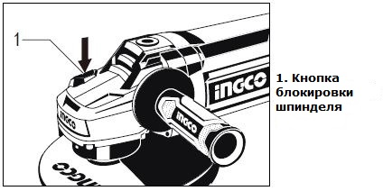

Включение/выключение инструмента
Внимание! Перед включением инструмента всегда проверяйте, чтобы выключатель (2) правильно включался и возвращался в положение «ВЫКЛ» после отпускания.  Внимание! Переключатель может быть заблокирован в положении «ON» для удобства комфорта оператора при продолжительном использовании. Соблюдайте осторожность, когда блокируете выключатель в положении «ON», надежно удерживайте инструмент.  Для запуска инструмента просто нажмите на выключатель (2). Отпустите выключатель, чтобы остановить инструмент.  Для непрерывной работы нажмите на выключатель(2) и нажмите кнопку блокировки(1), а затем повторно нажмите выключатель и отпустите. Инструмент продолжит работать.  Чтобы остановить инструмент полностью нажмите на выключатель и отпустите его. Инструмент прекратит работу. | 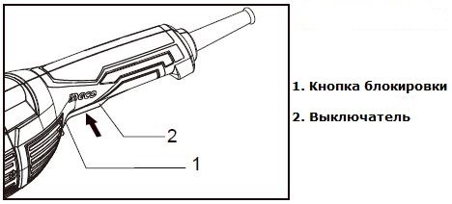  При включении угловой шлифовальной машины, отрезной диск не должен контактировать с заготовкой. В противном случае есть риск отскока инструмента в оператора и получения травм.  После включения угловой шлифовальной машины дайте инструменту раскрутить диск до максимального количества оборотов.  При работе, крепко удерживайте инструмент обоими руками за основную и дополнительную рукоятки.

Установка защитного кожуха
Защитный кожух защищает Вас от искр, стружки и кусков материала, вылетающих с режущей кромки диска. Для регулировки защитного кожуха – ослабьте винт крепления расположенный на кожухе с торца редуктора. Затем отрегулируйте необходимый угол защиты кожуха и зафиксируйте его затянув крепежный винт.  Внимание! Перед началом работ, убедитесь в надежном креплении защитного кожуха.  Внимание! Никогда не пользуйтесь угловой шлифовальной машины без установленного защитного кожуха! Это может привести к травмированию оператора и находящихся по близости людей или животных! | 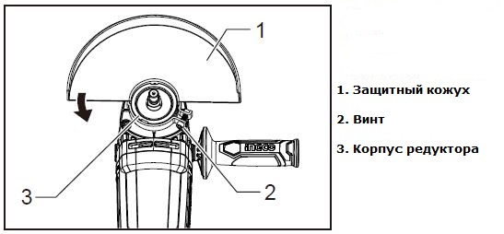
Установка дополнительной рукоятки
Дополнительная рукоятка поставляется в комплекте с инструментом. Рукоятка может быть размещена с левой или правой части редуктора. Также, дополнительная рукоятка может быть установлена сверху редуктора  Внимание! Всегда используйте дополнительную рукоятку при проведении работ. Наличие дополнительной рукоятки позволяет контролировать инструмент и избежать поломки инструмента и травмирования оператора. | 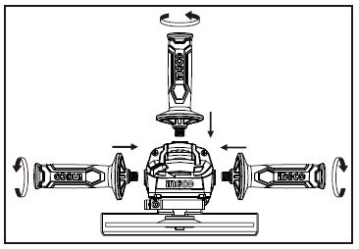

Установка рабочего круга
Внимание! Перед установкой диска убедитесь, что инструмент отключен от сети питания, а выключатель инструмента находится в положении «OFF»(«ВЫКЛ.»)!  1. Наденьте внутренний фланец на шпиндель. Обеспечьте плотное прилегание фасок фланца с фасками шпинделя  2. Наденьте на шпиндель шлифовальный диск и зафиксируйте его на центровочной кайме внутреннего фланца. Убедитесь в том, что диск плотно прижат к фланцу и не имеет перекосов. | 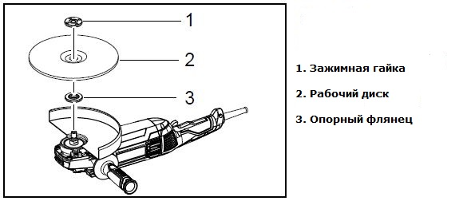
3. Закрепите на шпиндель наружный фланец с внутренней резьбой. Обратите внимание на то, какой стороной его надевать, это зависит от типа применяемого диска. Шлифовальный диск необходимо зажимать той стороной наружного фланца, которая имеет приподнятую форму. Отрезной диск необходимо зажимать плоской стороной наружного фланца. | 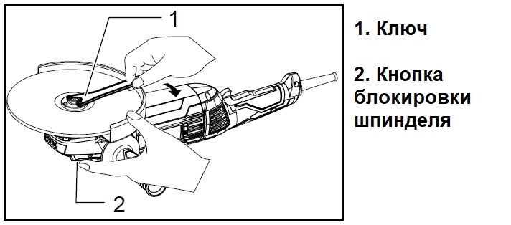
4. Нажмите кнопку стопора вала, слегка проверните приводной вал до фиксации. Затяните наружный фланец при помощи ключа, входящего в комплектацию инструмента.  Внимание! Не используйте стопор вала в любых других случаях, кроме затяжки вручную, при установке диска. Использование стопора вала в любых других случаях может привести к поломке инструмента. Такая поломка не будет являться гарантийным случаем. | 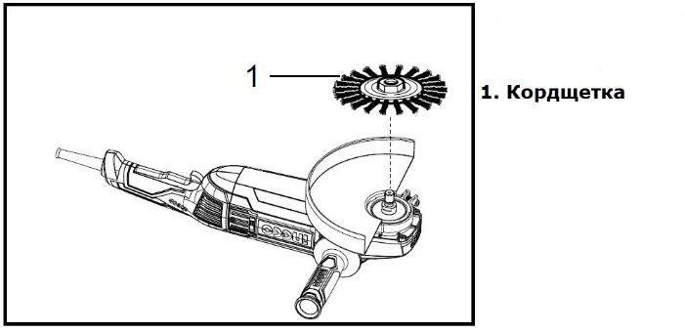

Операция по шлифованию
Для лучшего контроля инструмента, удаления материала и минимальной нагрузки на инструмент при работе, старайтесь сохранять угол между диском и рабочей поверхностью приблизительно в 15°-30°. При шлифовке - 10°-15°. Не прилагайте больших усилий и давления на инструмент. Сильное воздействие может сломать диск и привести к травмированию оператора или находящихся поблизости людей и животных.  После окончания работы не прикасайтесь к заготовке, т.к. она может быть накалена. Дайте некоторое время для остывания места реза и заготовки.  Соблюдайте осторожность при работе в местах с перекрещивающимися и смежными поверхностями. | 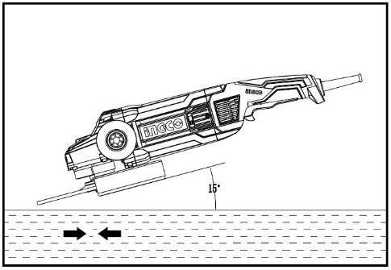  Не подвергайте инструмент большой нагрузке и перегреву. Это может привести к выходу инструмента из строя.

Работа с кордщеткой
a) Проверите работу корд щетки не придавая инструменты нагрузку, никто из постороних лиц, в этот момент, не должен находиться перед или по линии работы с корд щеткой.  b) Не используйте поврежденную или несбалансированную корд щетку. Использование поврежденной корд щетки может увеличить вероятность получения травмы в результате контакта с оператором.  Отключите инструмент и установите его в позицию (вверх) позволяющую легкий доступ к шпинделю. Извлеките все аксессуары на шпинделе. Установите шайбу уретана после этого пзакрутите по резбе корд щетку на шпиндель и затяните гаечным ключем. При использовании корд щетки, избегайте чрезмерных нагрузок и давления, которое может вызвать деформацию или разрушению корд щетки. | 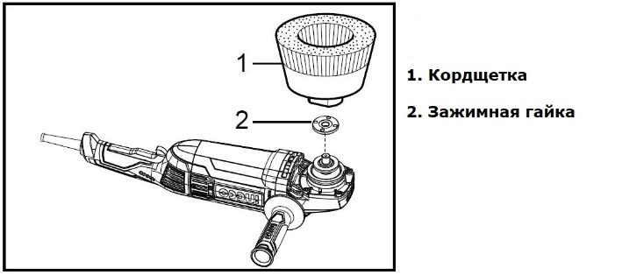  Внимание!  a) При использовании корд щетки, установите шайбу уретана на шпиндель. Это облегчит затем снятие кордщетки.

Обслуживание
Внимание! Нужно убедиться, что инструмент выключен и отсоединен от сети перед выполнением проверки или технического обслуживания.  Никогда не используйте бензин, растворитель, алкоголь или тому подобное. Это может привести к изменению цвета, деформация или отказам.  Инструмент и его вентиляционные отверстия должны быть чистыми. Регулярно очищайте вентиляционные отверстия инструмента. | 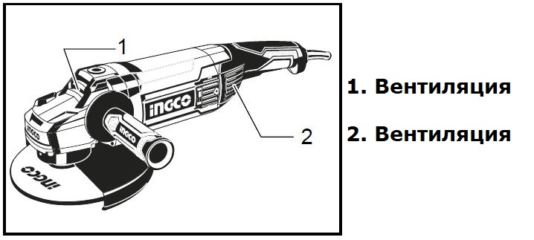

Замена угольных щеток
Отверткой снимите крышки щеткодержателей. Достаньте изношенные угольные щетки, вставьте новые и закрепите крышки щеткодержателей. 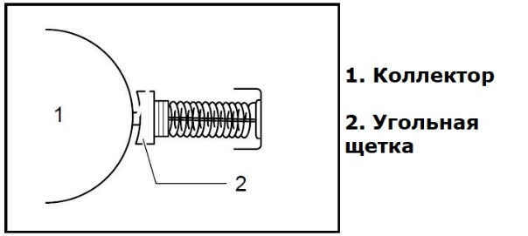 | 